**Информация к публичным слушаниям по вопросу предоставления разрешения на отклонение от предельных параметров разрешенного строительства земельного участка с** **КН 76:18:010169:7 площадью 540 кв. м по адресу: Ярославская область, г. Переславль-Залесский, 3-й Нагорный проезд, д. 3**

**Фрагмент карты (схемы) планируемых границ функциональных зон г. Переславля – Залесского**



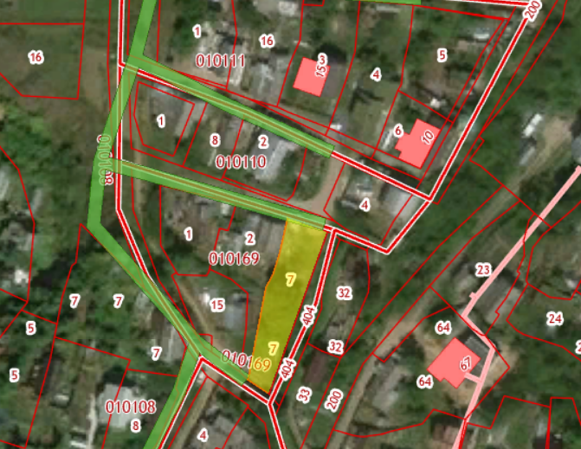**Ситуационная схема расположения участка**

**Схема планировочной организации земельного участка до принятия решения об отклонении от предельных размеров**



**Условные обозначения**



**Схема планировочной организации земельного участка с учетом принятого решения об отклонении от предельных размеров**



**Условные обозначения**



**Испрашивается отклонения отступа для размещения жилого дома:**

**- от западной границы земельного участка 2.24 м (нарушение составляет 0,48 м) и 2,41(нарушение составляет 0,52 м)**

**- от южной границы земельного участка 0,94м (нарушение составляет 2,06 м),**

**- от южной границы земельного участка 0,57м (нарушение составляет 2,43 м),**

**- от южной границы земельного участка 0,24м (нарушение составляет 2,76 м),**

**- от южной границы земельного участка 0,82м (нарушение составляет 2,18 м)**

**Экспликация здания**

|  |  |  |  |
| --- | --- | --- | --- |
| №п/п  1 | Наименование  2 | Инв. (или кадастровый)  3 | Прим.  4 |
| 1 | Жилой | 76:18:010169:8 | Сущ. |